博士研究生评审费和答辩费支出办理流程
博士学位论文答辩费发放参考
项目 | 人数 | 标准
答辩委员会委员 | 5 | 300元/人 | 1500
答辩委员会秘书 | 1 | 150元/人 | 150
记录及工作人员 | 2 | 50元/人 | 100
答辩活动经费 |  | 300元 | 300

博士答辩费支出办理流程
内容 | 负责人 | 审核人 | 流程 | 办理时间
评审费 | 答辩学生和导师 | 学校财务处或学院财务室 | 领取《评审费缴费单》，从导师科研账户（优先顺序：y2--横向--纵向）校内转评审费到研究生院学位办指定账户 | 按照研究生院要求
答辩费 | 答辩秘书 |  | 收集专家信息（见附件1） | 答辩前
答辩费 | 导师、  答辩秘书 |  | 按照附件1提供的专家信息，由项目负责人在学校财务系统作劳务发放表（优先顺序： 横向-y2-纵向），一式一份，项目负责人签字。  携带相关材料各一式一份（财务系统打印的劳务发放表、《审批材料》答辩安排页复印件、附件1和附件2）到学院B2-225办公室办理审核、盖章，然后到学院财务室办理手续。  注：1、若答辩费从不同项目出具，需分别从不同项目做劳务发放表。  2、校外专家和校内人员的答辩劳务费分开做发放表。操作流程详见附件3 | 答辩后（财务室要求每月15号前收单）
答辩活动经费 | 答辩秘书 | 学院财务室：  B2-227办公室 | 答辩过程中的支出，如打印费、工作餐、邮寄费等，根据据实报销的原则，请答辩秘书提供小组的开销发票，并贴好黏贴卡（项目负责人签字），总金额不得超过答辩学生人数*300元。按照日常报账流程（系统做网报单，一式一份，项目负责人和经办人签名）到财务室审核报销（与答辩相关的发票）

博士学位论文答辩费办理说明
- 答辩秘书需提交资料：《附件1：博士学位论文答辩劳务费发放表》、《附件2：博士学位论文答辩清单》、答辩相关支出发票（贴好黏贴卡）、答辩安排证明材料（审批材料第11页）；
- 提交时间：答辩后1周内，如在15号后进行答辩的可于次月15号前提交。（财务要求酬金表每月15号之前交单，且不能跨月提交，即当月制的单需当月15号前提交）。地点：学院B2-225办公室盖章；学院财务室B2-227办公室交单；
- 附件1需所有领款人签字确定；
- 答辩活动费支出的标准为每名学生最高300元，包含：论文打印费、工作餐、邮寄费、资料费等，其中，工作餐需在加班工作餐费限额内（纵向项目及Y2项目不能支出餐费）；
- 校内专家及工作人员是按工薪税做表扣税，不用计算劳务税税额；
- 由于增加了答辩秘书工作量，特将劳务费金额提高到150元；
- 博士生的论文评审费和答辩等相关费用，从导师科研账户出，优先顺序：横向-y2-纵向。

附件1：
博士学位论文答辩劳务费发放表
序号 | 姓名 | 工作单位 | 答辩职务 | 职工编号（校内人员提供） | 身份证号 （校内人员不需要提供） | 银行卡号 （仅限工行/中行/建行/农行）  （校内人员不需要提供） | 开户行 （非工行卡需填写准确具体信息）（校内人员不需要提供） | 税前劳务费 |  |  | 签名
 |  |  |  |  |  |  |  | 答辩人数 | 标准 （元/人） | 金额合计 | 签名
1 |  |  | 答辩委员会委员 |  |  |  |  |  | 300
2 |  |  | 答辩委员会委员 |  |  |  |  |  | 300
3 |  |  | 答辩委员会委员 |  |  |  |  |  | 300
4 |  |  | 答辩委员会委员 |  |  |  |  |  | 300
5 |  |  | 答辩委员会委员 |  |  |  |  |  | 300
6 |  |  | 答辩委员会秘书 |  |  |  |  |  | 150
7 |  |  | 记录及工作人员 |  |  |  |  |  | 50
 |  |  | 记录及工作人员 |  |  |  |  |  | 50
说明：1、本表需和“附件2”（博士学位论文答辩清单），一同作为报销领款资料。
2、若校外专家提供的是非工行账号，请在附件1中准确填写其具体的开户行信息，并将非工行的专家在财务系统中单独做成一张劳务发放表，在打印出的纸版发放表上“发放方式”后手写备注“非工行”。具体参考附件3.

附件2：
博士学位论文答辩清单

序号 | 学生姓名 | 论文题目
1
2
3
4
5

附件3：

校内人员：研究生答辩劳务费 网报流程—登陆学校财务处酬金申报系统—校内人员其他工薪收入录入—发放项目选择常规教学类（答辩劳务费）。
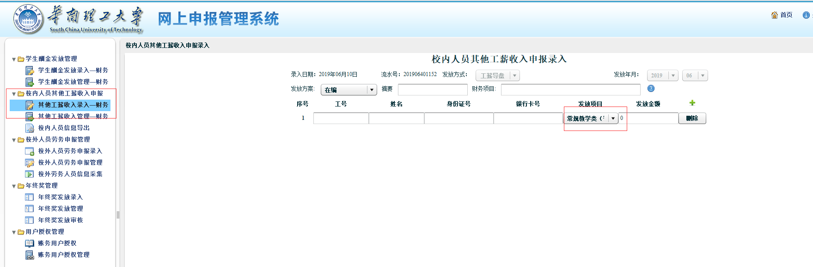

校外专家（工行）：研究生答辩劳务费 网报流程—登陆学校财务处酬金申报系统—校外人员劳务费申报录入—发放项目选择答辩费。
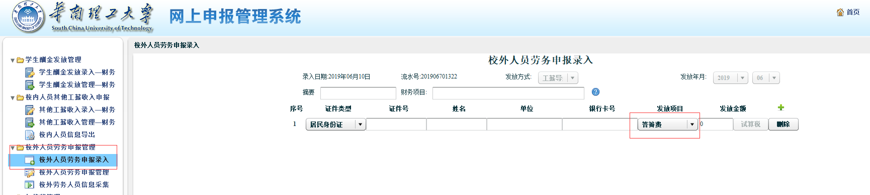
校外专家（非工行）：研究生答辩劳务费 网报流程—登陆学校财务处酬金申报系统—校外人员劳务费申报录入—发放项目选择答辩费。注：系统里的发放方式是默认的，不能更改，打印出的纸版发放表上“发放方式”后手写备注“非工行”。

